**SECRETARÍA DE DESARROLLO AGROPECUARIO**

**FIDEICOMISO PARA EL DESARROLLO AGROPECUARIO**

**DEL ESTADO DE MÉXICO (FIDAGRO)**

**LINEAMIENTOS Y MANUAL DE OPERACIÓN 2014**

**OBRAS Y/O ACCIONES**

**“PROGRAMA ORGANIZACIÓN DE PRODUCTORES**

**Y DESARROLLO RURAL; COMPONENTE: ORGANIZACIÓN PARA LA PRODUCCIÓN 2014”**

1. **PROBLEMÁTICA A ATENDER**

De acuerdo a los resultados arrojados del diagnóstico a las organizaciones exitosas que se llevó a cabo en el 2013, el 88% de las asociaciones de productores están vigentes y operando; mientras que el 12% de ellas no se encuentra operando.

Las Figuras Asociativas: Asociación Locales de Productores Rurales (ALPR), Asociaciones Municipales de Productores Rurales (AMPR), Uniones Regionales de Productores Rurales (URPR) y Federaciones Estatales de Productores Rurales (FEPR), no son reconocidas por Instituciones bancarias, dependencias federales y estatales, lo que limita su acceso a diferentes apoyos.

Los productores trabajan de manera individual lo que limita generar economías de escala y la consolidación de su actividad, fundamentalmente en la comercialización de sus productos.

Carencia en las organizaciones de un proyecto productivo con enfoque incluyente que les permita madurar y mantenerse durante el tiempo, para hacer rentable su actividad productiva.

Escasa presencia de proyectos integrales de las organizaciones, en beneficio de la sociedad rural y urbana.

**1.1. DEFINICIÓN DEL PROGRAMA**

El programa de organización de productores y desarrollo rural fue diseñado para promover la constitución, consolidación y reestructuración de organizaciones de productores en el Estado de México como: ALPR, (Asociación Local de Productores Rurales), AMPR, (Asociación Municipal de Productores Rurales), URPR (Unión Regional de Productores Rurales) y FEPR (Federación Estatal de Productores Rurales) permitiendo establecer procesos de capacitación, consolidación e integrándolas a la estandarización de la producción, transformación y comercialización.

**1.2. GLOSARIO DE TÉRMINOS**

Para efectos y aplicación del programa, se entenderá por:

**Organización de Productores:** A toda entidad con personalidad jurídica propia, constituida por productores que se dediquen a la misma actividad productiva, con iniciativa propia y con validez jurídica ante toda Ley.

**Figura Asociativa:** Contrato mediante el cual los socios de una asociación se obligan a combinar sus recursos y esfuerzos para la realización de un fin común.

**Actividades productivas**.- A los Procesos productivos primarios basados en recursos naturales renovables: agricultura, ganadería, silvicultura, acuacultura y pesca.

**A.L.P.R.-** A la Figura Asociativa de la modalidad “Asociación Local de Productores Rurales”

**A.M.P.R.-** A la Figura Asociativa de la modalidad “Asociación Municipal de Productores Rurales”.

**Beneficiario**.- A la persona física que recibe el apoyo del Programa Organización de Productores y Desarrollo Rural en su componente: Organización para la Producción.

**CURP**.- A la Clave Única de Registro de Población, documento expedido por la Secretaría de Gobernación.

**Delegación**.- A la Delegación de la SEDAGRO en cada una de las regiones del Estado de México.

**Instancia Ejecutora**.- A la Secretaria de Desarrollo Agropecuario a través de la Dirección General de Desarrollo Rural y Comercialización.

**U.R.P.R.-** A la Figura Asociativa de la modalidad “Unión Regional de Productores Rurales”

**F.E.P.R.-** A la Figura Asociativa de la modalidad “Federación Estatal de Productores Rurales”

**Grupos A, B, C y D.-** Clasificación establecida por la SEDAGRO, con base al nivel de desarrollo de las organizaciones:

**A:** Productores con desarrollo empresarial básico

**B:** Productores con desarrollo empresarial en proceso

**C:** Productores sin desarrollo empresarial

**D:** Productores en inactividad

**Programa**.- Al Programa Organización de Productores y Desarrollo Rural en su componente: Organización para la Producción

**SEDAGRO.-** A la Secretaría de Desarrollo Agropecuario

1. **OBJETIVO**

Impulsar y fortalecer las organizaciones de productores en el Estado de México, propiciando la creación de Empresas Rurales.

1. **ESTRATEGIAS**

* Dar seguimiento a la constitución y reestructuración de las figuras asociativas, creadas bajo el amparo del Código Administrativo del Estado.
* Aplicar filtro de análisis a los grupos de productores que deseen constituirse a fin de determinar su grado de maduración; para analizar la viabilidad de su constitución, perfeccionamiento y reconocimiento como Empresa Rural.
* Dar seguimiento a las organizaciones de los grupos A, B, C y D, clasificadas de acuerdo a los resultados obtenidos en el diagnóstico de organización 2013; con el fin de incentivarlas a continuar con su proceso de desarrollo correspondiente, encaminadas al logro de su reconocimiento como empresa rural.
* Monitorear a las organizaciones diagnosticadas en el 2013 que cumplan con la valoración mínima, con el objetivo de brindarles consultoría y capacitación para su desarrollo empresarial. A través de la contratación de prestadores de servicios profesionales y asesores, quienes brinden dicho servicio a las organizaciones a fin de que se hagan acreedoras de su reconocimiento como empresa rural.
* Vincular a las organizaciones reconocidas como empresas rurales con las Instituciones que dedican recursos al sector, con el fin de dar seguimiento a su desarrollo y expansión empresarial.

1. **LINEAMIENTOS GENERALES**
   1. **COMPONENTES GENERALES DE APOYO**
      1. **TIPOS:** Las Figuras Asociativas: Asociación Locales de Productores Rurales (A.L.P.R.), Asociaciones Municipales de Productores Rurales (A.M.P.R.), Uniones Regionales de Productores Rurales (U.R.P.R.) y Federaciones Estatales de Productores Rurales (F.E.P.R.).

* **Constitución**. Servicio que se presta cuando un grupo de productores desean Asociarse por tener un objetivo común.
* Se requiere de al menos 7 integrantes para A.L.P.R.
* Para A.M.P.R., por lo menos tres A.L.P.R. del mismo municipio y mismo giro productivo.
* Para la U.R.P.R., por lo menos tres A.M.P.R. con un mismo giro productivo de tres municipios diferentes.
* Para la F.E.P.R. por lo menos dos U.R.P.R. del mismo giro productivo y de diferentes regiones.
* **Restructuración.** Acción mediante la cual una Asociación ya constituida realiza el trámite de actualización y/o modificación de sus órganos de gobierno, inclusión o exclusión de socios etc.
* **Perfeccionamiento.** Asociaciones que desarrollarán capacidades y habilidades que les permitirán, mediante consultoría y capacitación, la obtención de su reconocimiento de Empresa Rural.
* **Reconocimiento Empresa Rural.** Asociaciones que han desarrollado habilidades empresariales en estrategia de negocio, producción, sanidad e inocuidad, mercadeo, finanzas y fiscal.
  + 1. **MONTO:** Servicios de asesoría jurídica y capacitación sin ningún costo.
  1. **COBERTURA**

El programa tendrá una cobertura Estatal, considerando para ello como lugares de atención las 11 Delegaciones Agropecuarias en el Estado de México.

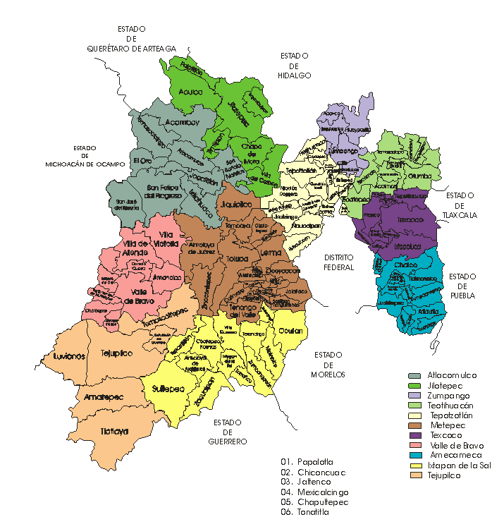

* 1. **POBLACIÓN OBJETIVO**

Grupos de productores y Asociaciones de Productores Rurales constituidas, vigentes y en operación, con vocación productiva, con grado de desarrollo intensivo y extensivo.

* 1. **METAS (FÍSICAS Y BENEFICIARIOS)**

|  |  |  |  |
| --- | --- | --- | --- |
| **CONCEPTO** | **UNIDAD DE MEDIDA** | **CANTIDAD** | |
| **NO.** | **BENEFICIARIOS** |
| Constitución de Organizaciones | Organización/Agrupación | 100 | 700 |
| Reestructuración de Organizaciones | Organización/Agrupación | 25 | 175 |
| Perfeccionamiento | Organización/Agrupación | 63 | 441 |
| Reconocimiento Empresa Rural | Organización/Agrupación | 12 | 240 |

* 1. **REQUISITOS DE ELEGIBILIDAD**

CONSTITUCIONES

* Los solicitantes deberán ser productores del Estado de México.
* Contar con un mínimo de siete integrantes para una A.L.P.R., en el caso de las A.M.P.R., por lo menos tres A.L.P.R., del mismo Municipio, y mismo giro productivo, para la U.R.P.R., por lo menos tres A.M.P.R. con un mismo giro productivo de tres Municipios diferentes, y para F.E.P.R. por lo menos dos U.R.P.R. del mismo giro productivo, de diferentes Regiones.
* Presentar solicitud ante la Delegación Regional correspondiente para dar seguimiento a su trámite, (Anexo 1).
* En Coordinación con el personal de la Delegación Regional, requisita el Anexo 2 (Proyecto simplificado) y el Anexo 3 (Formato de Registro).
* Credencial de elector de cada uno de los integrantes (copia y original para su cotejo)
* CURP (copia y original para su cotejo).
* Constancia de Productor, expedida por una autoridad competente.
* Presentar evidencias que acrediten su actividad (fotografías).
* Presentar recibos de aportación de capital social, como comprobación de la aportación de cada uno de los asociados.
* Elaborar de manera conjunta los estatutos y reglamento interno.

REESTRUCTURACIONES

* Presentar solicitud ante la Delegación Regional correspondiente (Anexo 1).
* En Coordinación con el personal de la Delegación Regional, requisita el Anexo 2 (Proyecto simplificado) y el Anexo 3 (Formato de Registro).
* Credenciales de elector y CURP de cada uno de los asociados fundadores que van a continuar en la organización. (copia y original para su cotejo)
* Credenciales de elector y CURP de los nuevos socios que se incluyen. (copia y original para su cotejo)
* Constancia de productor, expedida por una autoridad competente, tanto para los socios fundadores como los de nuevo ingreso. (copia y original para su cotejo)
* Llenar el formato de la reestructuración, explicando las causas que la motivan.
* Presentar recibo de aportación de todos los socios.
* Evidencias fotográficas del lugar donde realizan su actividad productiva.

PERFECCIONAMIENTO

* Presentar solicitud por concepto de perfeccionamiento, ante la Delegación Regional correspondiente.
* Copia de Acta Constitutiva de la organización actualizada.
* Registro ante el SAT (RFC) como persona física o moral de preferencia.
* Aplicar filtro de análisis en la delegación correspondiente y ser sujeto de proceso de perfeccionamiento, ante los resultados de dicho estudio.
* Evidencias fotográficas del lugar donde realizan su actividad productiva.
* Los demás que se requieran para los diferentes servicios o programas.

RECONOCIMIENTO DE EMPRESA RURAL

* Presentar solicitud por concepto de reconocimiento de empresa rural, ante la delegación regional correspondiente.
* Copia de Acta Constitutiva de la organización actualizada.
* Registro ante el SAT (RFC) como persona física o moral de preferencia.
* Evaluación mínima de tres puntos en la escala de valoración del diagnóstico de organización aplicado a la asociación.
* Evidencias fotográficas del lugar donde realizan su actividad productiva.
* Los demás que se requieran para los diferentes servicios o programas.

1. **INDICADORES**

|  |  |  |
| --- | --- | --- |
| **INDICADORES** | | |
| **NOMBRE DEL INDICADOR** | **FÓRMULA DEL INDICADOR** | **UNIDAD DE MEDIDA** |
| Constitución de organizaciones productivas | Número de organizaciones productivas constituidas del total de organizaciones programadas durante el año | Organización |
| Reestructuración de organizaciones productivas | Número de organizaciones productivas reestructuradas del total de organizaciones programadas durante el año | Organización |
| Perfeccionamiento de organizaciones productivas | Número de organizaciones productivas en proceso de perfeccionamiento del total de organizaciones programadas durante el año | Organización |
| Reconocimiento de Empresa Rural | Número de reconocimientos entregados del total de organizaciones programadas. | Reconocimiento |

1. **MECÁNICA OPERATIVA**
   1. **ACTIVIDADES A DESARROLLAR POR CADA UNA DE LAS INSTANCIAS PARTICIPANTES**

**DELEGACIÓN REGIONAL**

* Recibe del productor o grupo de productores que desean constituirse, reestructurar o perfeccionar su Asociación, la solicitud inicial y les orienta sobre los pasos a seguir y la documentación a requisitar.
* Aplica filtro de análisis a los productores que deseen constituirse, reestructurarse o perfeccionarse.
* Con el grupo de productores y los representantes de la Asociación levanta la información necesaria para requisitar el Proyecto Simplificado (Anexo 2)
* Recibe la documentación completa, integra el expediente y lo canaliza a la Dirección de Organización de Productores para continuar con el trámite respectivo.
* Acompaña al personal de Organización a las sesiones de orientación con los productores.
* Entrega Acta Constitutiva, Certificación, Boleta y / o Reconocimiento en su caso.

**DIRECCIÓN DE ORGANIZACIÓN DE PRODUCTORES**

* Recibe y valida la información contenida en el expediente enviado por la Delegación Regional.
* Programa en coordinación con la Delegación Regional las asesorías a los productores para llevar a cabo la Constitución, Restructuración o Perfeccionamiento que corresponda.
* Somete el expediente completo a la Unidad Jurídica de la Secretaria para su Visto Bueno
* Con el Vo.Bo. de la Unidad Jurídica, genera las Actas Constitutivas, Certificaciones, Boletas o Constancias, en su caso y las envía a la Delegación Regional correspondiente, para su entrega a los productores.
* Lleva a cabo el proceso de captura y actualización del Libro electrónico de boletas.
* Genera y actualiza la Base de datos por tipo de Asociación.
* Con base en los Proyectos Simplificados vincula y da seguimiento a la atención integral que reciba la organización a fin de que en su momento, se emita su reconocimiento de Empresa Rural.
* Da seguimiento al programa y vigila el cumplimiento de metas.
* Realiza los informes correspondientes.

**UNIDAD JURÍDICA**

* Recibe de la Dirección de Organización de Productores el expediente completo para su validación.
* Envía a la Dirección de Organización el expediente con sus observaciones

1. **EQUIPO ESTATAL DE ASESORES**

* Los 11 profesionistas integrados de manera multidisciplinaria (asesores en organización) serán los encargados de atender las solicitudes de constitución, reestructuración y perfeccionamiento de los diferentes municipios correspondientes a las 11 Delegaciones regionales ubicadas en el Estado de México.
* Atenderán la demanda de grupos de productores que se encuentren en posibilidad de ser constituidos formalmente; así como del perfeccionamiento de las mismas, hasta ser reconocidos como Empresas Rurales.
* Los asesores en organización serán los encargados de dar la consultoría y capacitación a aquellas organizaciones que se encuentran en proceso de obtener su reconocimiento como Empresa Rural.
* Entregarán un informe quincenal de las actividades realizadas.

1. **DERECHOS Y OBLIGACIONES DE LOS BENEFICIARIOS**

**Los beneficiarios tienen derecho a:**

1. Recibir información suficiente y clara respecto del programa.
2. Ingresar su solicitud ante la delegación correspondiente.
3. Recibir los apoyos del programa, de acuerdo a la solicitud y autorización correspondiente.
4. Ser tratado con respeto, equidad y con base en el derecho a la no discriminación.
5. Interponer las quejas y denuncias.
6. Derecho a atender su solicitud en tiempo y forma.
7. Derecho a recibir su Acta Constitutiva, Boleta y Certificación Original, en su caso.
8. Se obliga a asistir puntualmente a las capacitaciones previas y posteriores a la constitución.

**Obligaciones de los beneficiarios.**

1. Proporcionar la información requerida de manera veraz.
2. Cumplir con los requisitos establecidos.
3. Entregar en tiempo y forma toda la documentación que se requiera para su trámite.
4. **SANCIONES PARA PRODUCTORES QUE VIOLEN ESTE MANUAL DE OPERACIÓN**

La sanción corresponde a la cancelación del trámite cuando no se cumpla con la entrega de documentos solicitados o no se asista a las sesiones previas a la constitución y a las capacitaciones posteriores. Hecho que se tomará como antecedente para trámites de apoyo futuros que requiera ante esta Secretaría.

1. **DIAGRAMAS DE FLUJO.**
2. **DIAGRAMAS DE FLUJO PARA LA CONSTITUCIÓN DE ASOCIACIÓN LOCAL DE PRODUCTORES RURALES A.L.P.R.**

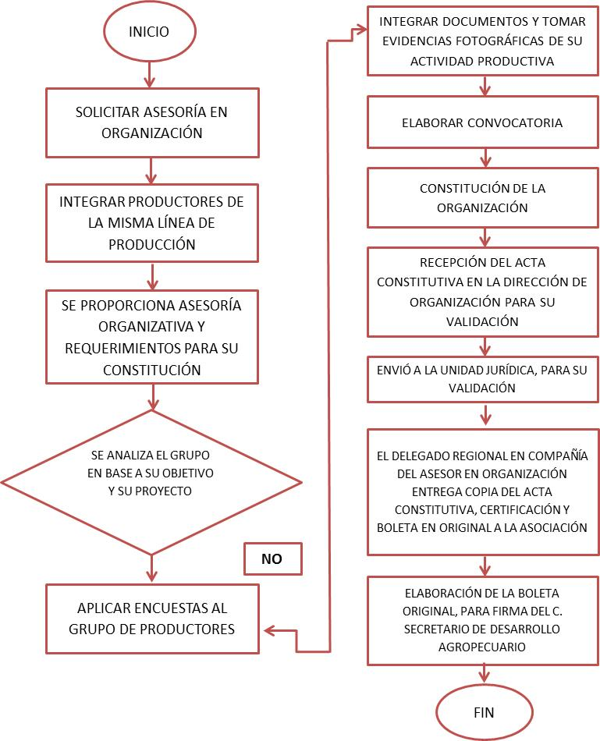

1. **DIAGRAMA DE FLUJO PARA LA CONSTITUCIÓN DE LA UNIÓN REGIONAL DE PRODUCTORES RURALES U.R.P.R.**

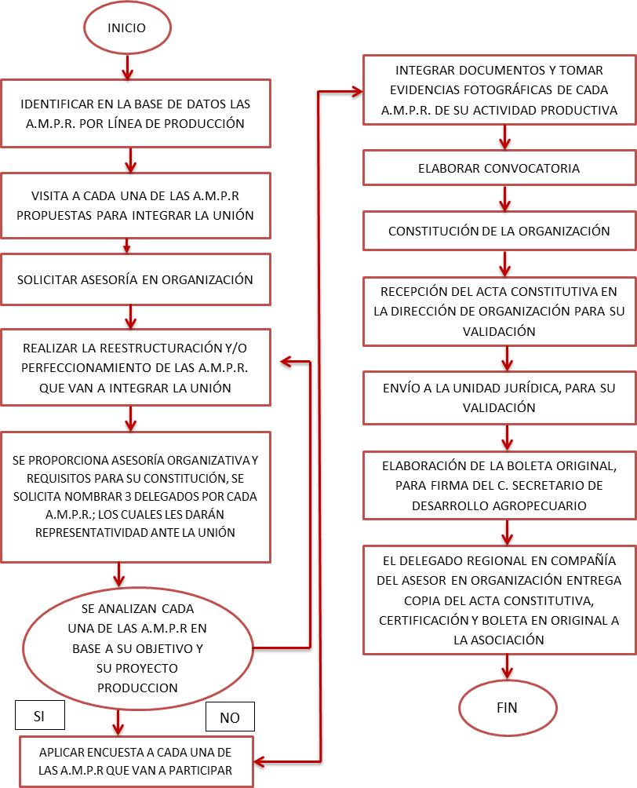

1. **DIAGRAMA DE FLUJO PARA LA CONSTITUCIÓN DE LA FEDERACIÓN ESTATAL DE PRODUCTORES RURALES F.E.P.R.**

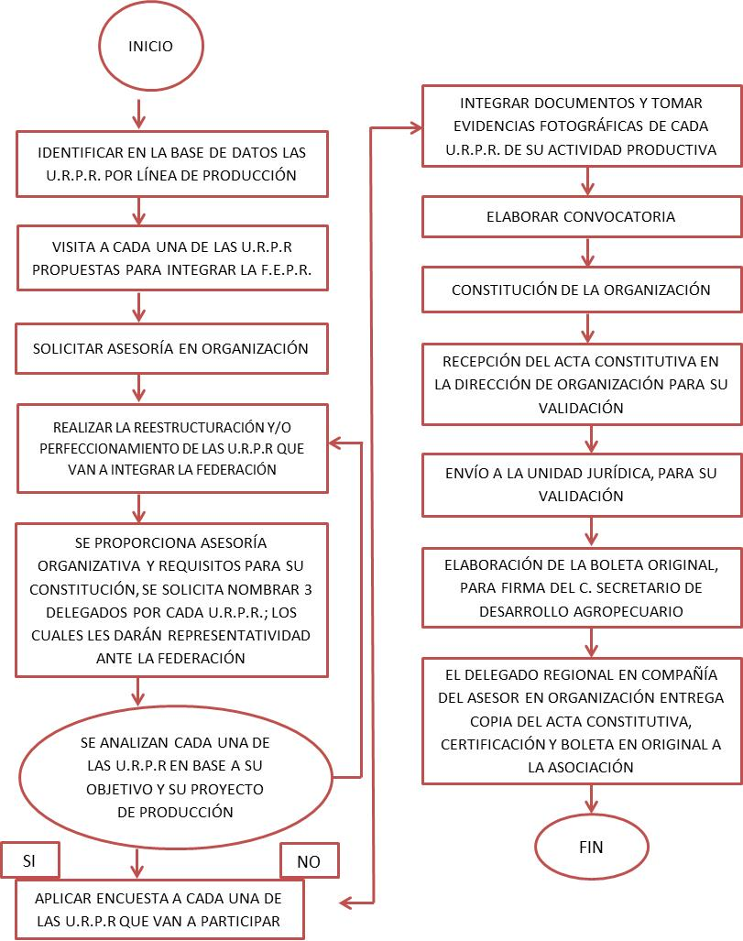

1. **DIAGRAMA DE FLUJO PARA EL PERFECCIONAMIENTO Y RECONOCIMIENTO DE EMPRESA RURAL**

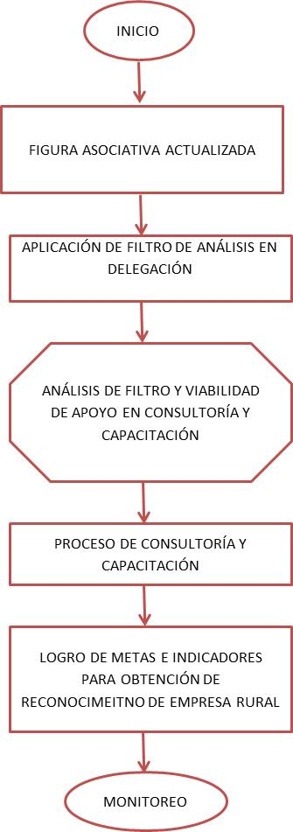

1. **DIAGRAMA DE FLUJO PARA INTEGRAR EL LIBRO ELECTRÓNICO**

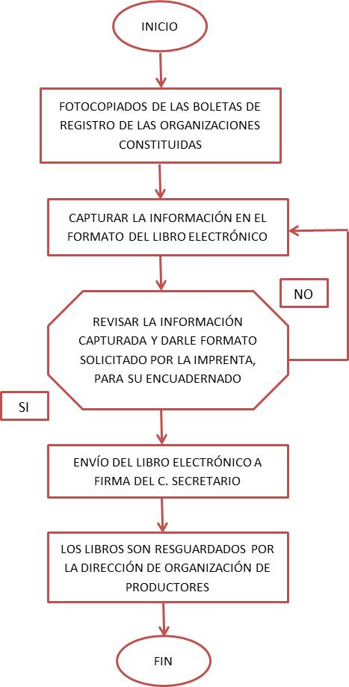

1. **FORMATOS A UTILIZAR**



**Nota:** La solicitud es la misma para constitución de A.L.P.R., A.M.P.R., U.R.P.R. y F.E.P.R., especificando el nombre de la figura jurídica a que se refiere. Así como para el trámite de Perfeccionamiento o Restructuración.







